{{NumeAngajator}}
Adresa : {{AdresaCompanie}}, Cod Postal {{ZipCompanie}},
Nr Reg Comertului: {{NrRegComertului}}, C.I.F.RO: {{CIFAngajator}},
Cont Iban: {{IbanCompanie}},
Tel {{NrTelefonCompanie}}, E-mail: {{EmailCompanie}}
Web: {{WebsiteCompanie}}
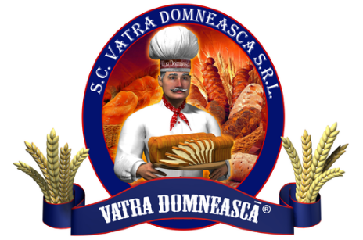
paine sanatoasa

DECIZIA nr. {{NrDecizie}} / {{DataDecizie}}

Managerul General al S.C. {{NumeAngajator}}, {{ReprezentantLegal}}, avand in vedere cererea inregistrata sub nr. {{NrCerere}} din data de {{DataCerere}}, prin care dl / dna {{NumeSalariat}}, avand functia de {{Functie}}, solicita concediu pentru crestere copil;
- certificatul de nastere al copilului {{NumeCopil}}, Seria {{SerieCertificat}}, Nr. {{NrCertificat}};
- in baza dispozitiilor O.U.G. nr. 111/2010 si art. 51 alin. 1 lit. (a) din Codul Muncii;
- in temeiul prevederilor Legii nr. 31/1990 privind societatile comerciale si a prerogativelor stabilite prin actul constitutiv al societatii, am hotarat:

Art.1 Incepand cu data de {{DataStartSuspendare}} se suspenda contractul individual de munca nr. {{NrCim}}/{{DataCim}} al dl / dna {{NumeSalariat}}, avand CNP {{CNP}}, conform art. 51 alin. 1 lit. (a) din Codul Muncii.
Art.2 Suspendarea este dispusa pe o perioada de {{PerioadaSuspendare}}, respectiv pana la implinirea varstei de 2 ani a copilului.
{{ArticolCompartiment}}
{{ArticolContestatie}}
MANAGER GENERAL,
{{ReprezentantLegal}}

